

**Documentación del proyecto**

**Gestor de Tareas**

Proyecto Fin de Grado de Desarrollo de Aplicaciones Web



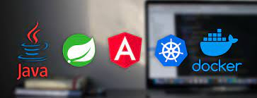

Raúl Mariño López

Índice

1. Definición del proyecto 2
   1. Obtención de la información necesaria para la definición del proyecto 2
   2. Descripción detallada del proyecto 2
   3. Ámbito del proyecto 3
   4. ¿Adaptación o creación? 3
   5. Conceptos básicos del proyecto software 3
   6. Estimación de tiempos 4
2. Análisis del Proyecto Web 5
   1. Requisitos técnicos Web 5
   2. Elementos del contenido 6
   3. Diseño gráfico 6
3. Ingeniería del proyecto web 7
   1. Diseño del software 7
   2. Diseño de datos 7
   3. Diseño del sistema 8
   4. Diseño de la interfaz de usuario 9
   5. Diseño del contenido 10
4. Identificación y cuantificación de contingencias 10
5. Agradecimientos 10

# Definición del proyecto

## Obtención de la información necesaria para la definición del proyecto

La idea principal de este proyecto surgió una vez finalizada el curso, para que en futuras FTC se llevara un mayor control de las tareas que realizaban los alumnos durante las prácticas. A partir de ahí han ido surgiendo las ideas de los diferentes módulos que podía llevar el proyecto para que fuera más interesante.

Una vez definida la idea principal de la aplicación, se contemplaron las posibles tecnologías para su desarrollo, para ello se valoraron las tecnologías empleadas durante el curso, aunque finalmente se decidió desarrollar empleando otras diferentes y así aprender más de otras tecnologías que existen en el mercado laboral que vamos a comenzar.

## Descripción detallada del proyecto

Este proyecto permitirá una mayor comunicación entre los alumnos y el profesorado. La aplicación web permitirá la creación de nuevos profesores, alumnos y tutores de las diferentes empresas. Los alumnos podrán gestionar las tareas que realizaras durante su formación. Podrán exportar estar tareas en formato csv. El administrador de la aplicación podrá realizar todas las operaciones correspondientes de la aplicación menos editar tareas. Sera el encargado de dar de alta a todos los usuarios de la aplicación con sus respectivos roles. El admin también será el encargado de asignar los profesores tutores y empresas, a los alumnos. Los profesores solo podrán ver un listado de los alumnos de su propia empresa, las tareas que estos han realizado y editar algún dato de ellos mismos. Los alumnos solo podrán gestionar el CRUD correspondiente a las tareas que ellos realicen y editar algunos datos de ellos mismos. Los tutores de las empresa solo podrán ver un listado de los alumnos de su propia empresa y las tareas que estos han realizado y editar algunos datos personales de ellos mismos.

## Ámbito del proyecto

El proyecto busca la creación de una aplicación que sirva para centralizar y facilitar la comunicación entre los alumnos, profesores y tutores de las empresas.

Por tanto nuestro ámbito se puede asemejar a lo que actualmente tenemos en la plataforma de la modle (pero se ha intentado mejoras esta).

## ¿Adaptación o creación?

Se puede decir que el proyecto aúna tanto adaptación como creación ya que, por una parte, se trata de una adaptación más actual de los formularios que tenemos actualmente en la modle, por lo que se puede considerar como una prolongación de esta o una mejora.

## Conceptos básicos del proyecto software

* Base de datos Relacional: es un conjunto de datos pertenecientes a un mismo contexto y almacenados sistemáticamente para su posterior uso.
* ORM (Mapeo Objeto-Relacional): Es una técnica de programación para convertir datos entre el sistema de tipos utilizado en un lenguaje de programación orientado a objetos y la utilización de una base de datos relacional como motor de persistencia.
* Framework: Es una estructura conceptual y tecnológica de soporte definido, normalmente con módulos de software concretos, que pueden servir de base para la organización y desarrollo de software.
* TypeScript: Es un lenguaje de programación libre y de código abierto desarrollado y mantenido por Microsoft, se trata de un superconjunto de JavaScript.
* Angular: Es un framework para aplicaciones webs desarrollado en TypeScript, de código abierto que se utiliza para crear y mantener aplicaciones web de una sola página.
  + Realización de los servicios que se consumirán.
  + Construcción de las distintas vistas empleando los servicios.
  + Adición de comprobaciones en formularios.
  + Construcción de diversos componentes empleando librerías de Angular.
  + Implementación de la navegabilidad entre las distintas vistas
* Spring Framework: se trata de un framework para el desarrollo de aplicaciones y contenedor de inversión de control, de código abierto para la plataforma Java.
* La librería que usaremos es SweetAlert2, es una librería javascript que te permite crear ventanas emergentes con un diseño profesional y fácil de personalizar e implementar, es compatible con la mayoría de los navegadores web como: Edge, Chrome, Firefox, Safari, entre otros más.
* PrimeNG es una colección de componentes de interfaz de usuario para Angular. Todos los widgets son de código abierto y de uso gratuito bajo la licencia MIT. PrimeNG es desarrollado por PrimeTek Informatics, un proveedor con años de experiencia en el desarrollo de soluciones UI de código abierto.
* Realización del responsive de la aplicación. Para ello se realiza empleando la librería de Bootstrap 5.
* Pruebas manuales de la aplicación. Revisiones manuales de las distintas funcionalidades del aplicativo, detectando bugs y corrigiéndolos.

## Estimación de tiempos

|  |  |
| --- | --- |
| TAREA | TIEMPO(Horas) |
| Realización de Prototipo. | 4 |
| Estructura Inicial Back-end. | 20 |
| Implementación de seguridad en Back-end. | 5 |
| Estructura Inicial Front-end | 10 |
| Implementación de seguridad en Front-end | 5 |
| Codificación en Angular. | 60 |
| TOTAL= | 105 |

# Análisis del Proyecto Web

## Requisitos técnicos Web

En este apartado se recogen los distintos entornos de desarrollo, los lenguajes empleados en la aplicación.

* Desarrollo de Back-end

Para el desarrollo de la parte del back-end se ha empleado como entorno de desarrollo Spring Boot 4 y el lenguaje empleado ha sido Java.

* Desarrollo de Front-end.

La parte dedicada al Front-end se ha desarrollado empleado como entorno de desarrollo Visual Studio Code.

Como lenguaje de programación el desarrollo se ha realizado empleando TypeScript con el framework Angular.

* Base de Datos.

Se ha empleado una base de datos relacional SQL, usando como gestor de base de datos MySQL y BBeaver como herramienta visual de base de datos.

La base de datos la he tenido alojada en un contendor docker con na imagen de MariaDB

* Gestor de versiones.

Durante el desarrollo del proyecto se ha realizado un control de versiones, empleando Git con la cuenta del instituto.

* Realización de pruebas.

Las pruebas se han realizado en dos niveles.

* + Back-end. Pruebas manuales realizadas a los servicios que se consumen en Front-end. Pruebas realizadas empleando el programa Postman.
  + Front-end. Pruebas manuales realizadas en la aplicación usando un navegador web como Chrome. Detectando y depurando los errores encontrados.

## Elementos del contenido

En cuanto a los elementos del contenido de la web, distinguimos dos partes generales en todas las interfaces.

* Barra de navegación. Es el elemento que permite la navegación entre las distintas páginas de la aplicación y en función de los roles disponibles, se mostrarán distintas opciones en el menú. Este elemento se mantiene en todas las páginas.
* Contenido principal. Es el grueso de nuestras interfaces, se trata de la sección donde se recoge la información relativa a la aplicación, al igual que los formularios, las diferentes tablas y elementos emergentes.

Este contenido se estructura generalmente de la siguiente forma:

* + Nombre descriptivo de la página.
  + Contenido.
  + Botones de navegación.
  + Validaciones.
  + Confirmaciones.

## Diseño gráfico

Para el diseño, se ha buscado que sean interfaces claras e intuitivas, se han empleado colores oscuros que la huella de carbono sea menor.

Tanto el tipo de letra como el tamaño de la letra buscan que sea de fácil y cómoda lectura, en el caso del tamaño de la letra, varía en función de la resolución de la pantalla, permitiendo lecturas en móviles y Tablet.

# Ingeniería del proyecto web

## Diseño del software

Para el diseño del aplicativo se ha escogido una arquitectura de tres capas (presentación, aplicación y persistencia). La utilización de esta arquitectura se debe a que los distintos niveles son independientes unos de otros de manera que se puede cambiar fácilmente el comportamiento de las clases en el nivel de la aplicación sin que ello influya en las otras capas.

En los siguientes apartados vamos a explicar las distintas capas del software.

## Diseño de datos

En este apartado hablamos de la capa de persistencia, que se corresponde con la base de datos de la aplicación y las distintas tablas que la conforman. Estas tablas son:

* Users
* Empresas
* Tareas

A continuación, se muestra el diagrama Entidad-Relación utilizado para la implementación de la base de datos del aplicativo.

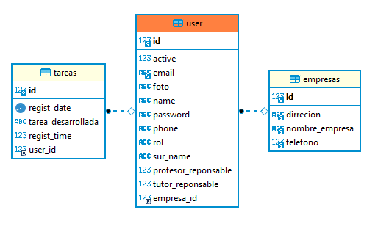

## Diseño del sistema

En este apartado nos centramos en la capa de lógica de la aplicación, es decir, el conjunto de componentes que implementa la funcionalidad de la aplicación web.

Esta capa sirve de enlace entre los niveles de presentación y de persistencia, ya que la capa de presentación no accede a la base de datos directamente, si no que se comunica con la capa de la aplicación para demandarle el servicio deseado y es la capa que se comunica con la capa de persistencia para recuperar los datos necesarios. El diseño se ha realizado empleando el lenguaje Java y un framework de Java (Spring 5) en Eclipse IDE.

Nuestra capa de presentación presenta la siguiente paquetería.

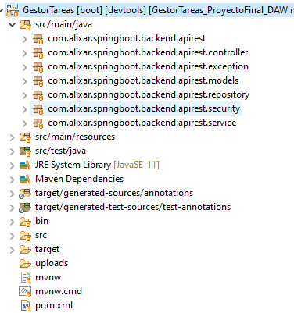

* Controller. Gestiona todos los accesos a los servicios desde la capa de presentación.
* Models. Recoge los modelos de las distintas clases que se recogen en el proyecto.
* Repository. Nos lo provee Spring y nos permite acceder a servicios de forma más cómoda.
* Security. Recoge todo lo relativo a la seguridad implementada en el aplicativo mediante el empleo de Json Web Token.
* Service. Sirve como intermediario entre los repositorios y los controladores.
* Carpeta Resources. Almacena los datos de configuración de la aplicación y de la base de datos.

En el caso de nuestra aplicación, los encargados de gestionar el intercambio de información serán los controladores, que proveen de endpoints a los que podrán acceder en función de los roles que los soliciten.

## Diseño de la interfaz de usuario

Esta parte se corresponde con la capa de presentación que es el conjunto de componentes que implementan la interacción con los usuarios a través de una representación visual de la aplicación. A partir de la interfaz gráfica el usuario podrá navegar por las distintas páginas para poder obtener toda la información que desee, o aportarla en caso de ser necesario.

La gestión de la información se realiza empleando el framework Angular desarrollado usando como lenguaje TypeScript.

La distribución que se ha adoptado es la siguiente.

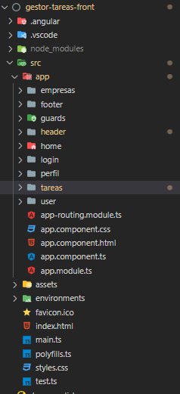

## Diseño del contenido

Todo el contenido de nuestra aplicación la inserta cada uno de los diferentes roles que existen en la aplicación.

# Identificación y cuantificación de contingencias

La base de dato se ha ido teniendo que modificar por la necesidad de nuevos campos cuando ha sido necesario.

# Agradecimientos

Llegó el momento de agradecer….

Tengo mucho que agradecer, en este momento, al centro que en una primera instancia, con problemas en la matrícula, me ayudó y me facilitó el camino.

A tod@s mis profesores, que siempre confiaron en mí y me ayudaron. Me ayudaron a creer que con casi 40 años se puede, que existen las segundas oportunidades. Cuando hubo momentos que yo me vi que no podía…. Estuvieron ahí para ayudarme tanto con sus palabras como con sus conocimientos.

A mis compañer@s, que me trataron cómo uno más, pudiendo ser de muchos hasta su padre. Me siento muy orgulloso de los compañeros que he tenido, pues muchos hoy por hoy son amig@s.

A mi mujer, que fue quien más lata me dio diciéndome que sí podía, y que tras mucho insistir me convenció para embarcarme en este camino y que ahora le agradezco que así fuera y poder salir de la hostelería, 20 años después. Gracias por todos los gritos que me dio intentando explicarme las cosas, jejeje fue dura pero funcionó.

En este momento, sólo tengo palabras de gratitud hacia todos los implicados en que mi vida de un cambio radical…

¡¡Se puede¡¡ Se puede con 40 años :-)

Gracias.----- !!!Empieza un nuevo camino!!!